
Πρόγραμμα μεταπτυχιακών σπουδών: Ψηφιακός Πολιτισμός, Έξυπνες Πόλεις, IoT και Προηγμένες Ψηφιακές Τεχνολογίες

Μάθημα: Εφαρμογές Κινητών, Edge Υπολογιστική και Μελλοντικά Δίκτυα - Mobile Applications, Edge Computing, Future Internet Network

A.M: Cpol2335
ΟΝ/ΜΟ: ΑΝΔΡΕΑΣ ΡΟΥΤΗΣ
Το MQTT (Message Queuing Telemetry Transport) είναι ένα ελαφρύ πρωτόκολλο μηνυμάτων publish - subscribe που έχει σχεδιαστεί για συσκευές iot και δίκτυα χαμηλού εύρους ζώνης kai υψηλής καθυστέρησης. Το MQTT ακολουθεί ένα μοτίβο μηνυμάτων Publish - Subscribe, όπου οι clients μπορούν να δημοσιεύουν μηνύματα σε topics ή να εγγραφούν σε topics για να λαμβάνουν μηνύματα. Τα topics λειτουργούν ως κανάλια μέσω των οποίων διανέμονται τα μηνύματα.
Το κεντρικό στοιχείο στο MQTT είναι ο broker. Λαμβάνει όλα τα μηνύματα από clients και στη συνέχεια τα δρομολογεί στους κατάλληλους subscribers με βάση τα topics στα οποία έχουν εγγραφεί. Ο broker είναι υπεύθυνος για τη διαχείριση της ροής των μηνυμάτων μεταξύ των publisher και των subscribers.Οι clients MQTT μπορεί να είναι οποιαδήποτε συσκευή ή εφαρμογή που μπορεί να συνδεθεί με τον broker MQTT. Οι clients μπορούν να δημοσιεύουν μηνύματα σε topics ή να εγγραφούν σε topics για να λαμβάνουν μηνύματα. Μπορούν να είναι publishers, subscribers ή και τα δύο.
Ποιότητα Υπηρεσίας (QoS): Το MQTT υποστηρίζει διαφορετικά επίπεδα Ποιότητας Υπηρεσίας για την παράδοση μηνυμάτων:
- QoS 0 (Το πολύ μία φορά): Τα μηνύματα παραδίδονται το πολύ μία φορά, χωρίς καμία επιβεβαίωση. Αυτό το επίπεδο υπηρεσιών παρέχει τα χαμηλότερα γενικά έξοδα, αλλά δεν παρέχει καμία εγγύηση παράδοσης.
- QoS 1 (Τουλάχιστον μία φορά): Τα μηνύματα είναι εγγυημένα ότι θα παραδοθούν τουλάχιστον μία φορά στον παραλήπτη. Αυτό το επίπεδο υπηρεσίας εισάγει υψηλότερα έξοδα λόγω των μηνυμάτων επιβεβαίωσης.
- QoS 2 (Ακριβώς μία φορά): Τα μηνύματα είναι εγγυημένα ότι θα παραδοθούν ακριβώς μία φορά στον παραλήπτη. Αυτό το επίπεδο υπηρεσιών παρέχει την υψηλότερη αξιοπιστία αλλά και τα υψηλότερα έξοδα.
Το MQTT έχει σχεδιαστεί για να είναι ελαφρύ και αποτελεσματικό, καθιστώντας το κατάλληλο για χρήση σε περιβάλλοντα με περιορισμένους πόρους, όπως ενσωματωμένα συστήματα ή συσκευές IoT. Το MQTT υποστηρίζει μόνιμες συνεδρίες, επιτρέποντας στους πελάτες να διατηρούν τις συνδρομές και τα μηνύματά τους στην ουρά ακόμα και όταν είναι εκτός σύνδεσης. Όταν ένας client επανασυνδεθεί με τον broker, μπορεί να συνεχίσει την προηγούμενη συνεδρία του και να λάβει τυχόν μηνύματα που έχασε όταν ήταν αποσυνδεδεμένος.
Τέλος, η απλότητα, η αποτελεσματικότητα και η υποστήριξη του MQTT γτο καθιστούν κατάλληλο για εφαρμογές που απαιτούν επικοινωνία σε πραγματικό χρόνο, ειδικά σε σενάρια IoT και M2M (Μηχανή σε Μηχανή).

- Παρακάτω φαίνεται το τερματικό όπου τρέχει το πρόγραμμα τα requests και τα publish στον broker. H κατάσταση της πρίζας ON / OFF.
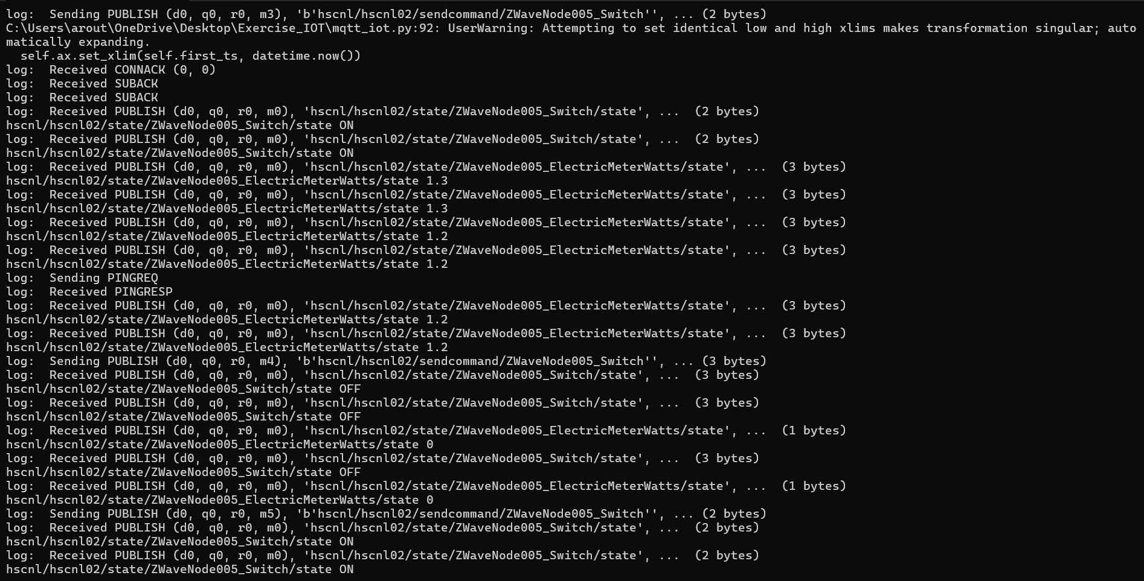
- Παρακάτω φαίνεται το διάγραμμα των τιμών που γίνονται publish στον broker και η επιλογή για ON / OFF της πρίζας.
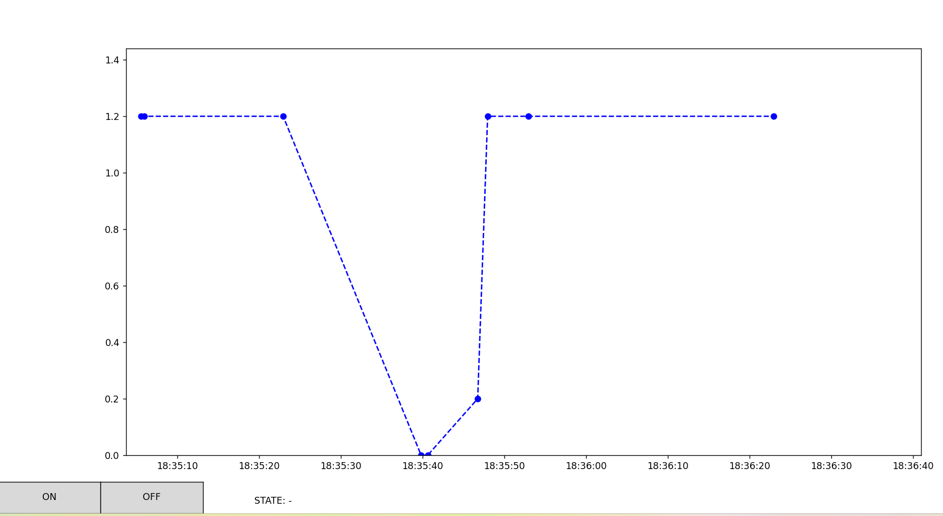

- Η παρακάτω μέθοδος αφορά την διαδικασία που ξεκινάει ο client.
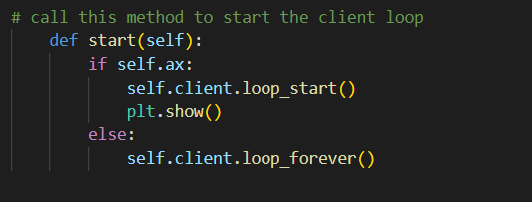

- Με την παρακάτω μέθοδο ο client κάνει disconnect από τον broker.

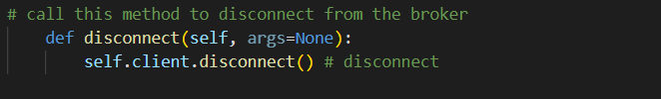

- Αφορά την μέθοδο όπου ένα καινούργιο event δημιουργείται και αφορά τα logs όπου φαίνονται στο τερματικό.

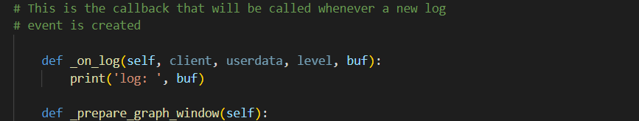

- Η παρακάτω μέθοδος αφορά την σύνδεση του client στον broker.
- Έχουμε τον ορισμό του πρωτοκόλου
- Username και password για την σύνδεση.
- Σύνδεση στον server και το αντίστοιχο port
- Subscribe στα αντίστοιχα topic της εργασίας, όπου ένα αντιστοιχεί στην κατάσταση της πρίζας ONN / OFF και την μέτρηση των Watt σε αμπέρ.
- Publish στο topic της κατάστασης της πρίζας.

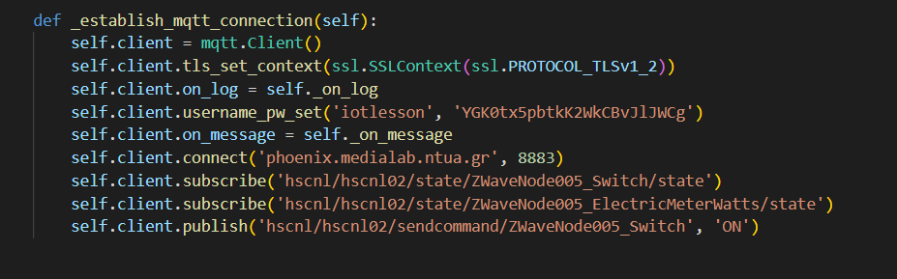

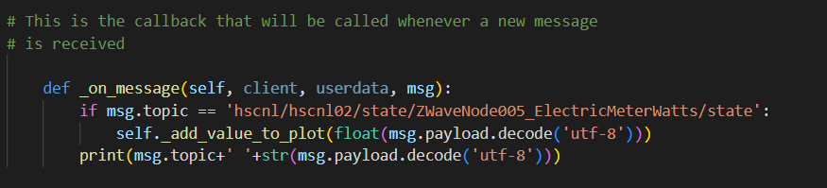
- Η μέθοδος που τυπώνει τα μνήματα του broker για τα αντίστοιχα topics.

- Τέλος, παρακάτω φαίνεται ο κώδικας όπου υλοποιείται κάνοντας χρήση την βιβλιοθήκη matplotlib και απεικονίζει γραφικά τα μνήματα του broker. Γραφική απεικόνιση του ON / OFF της πρίζας.

